乳腺癌放疗
乳腺癌由于放射部位较浅，皮肤也受到一定剂量照射而发生皮肤反应，表现为皮肤颜色发红逐渐变深，有些人会出现脱皮、破损、渗液，严重者需暂停照光。因此放疗时应特别注意放疗区皮肤的保护：
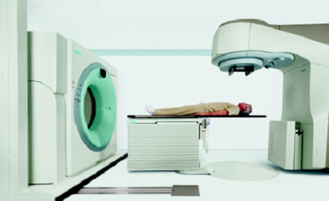
- 放射区皮肤保持清洁干燥，避免各种机械性、化学性损伤 ：
①避免用粗糙毛巾擦洗，可用柔软毛巾用温水轻轻擦洗拍干；
②放射区皮肤忌用肥皂和护肤品；
③禁贴胶布或涂酒精等刺激性药物，不可自行涂药；
④不可用热水袋热敷；避免强烈日光照射，夏天外出可打遮阳伞；
⑤颈部放疗可用丝绸围巾加以保护减少衣领磨擦和防寒。
2. 保持放射区域划线的清晰完整，不可洗澡，以防线条退色和皮肤破损。贴于划线处的透明薄膜用于保持线条清晰，不可随意撕去。如薄膜有脱落或线条不清应及时告知医生添划，切不可擅自处理，以防位置偏移。
3. 经常修剪指甲，勤洗手。放疗皮肤出现红斑，刺痒，有脱屑时避免用手指抓痒剥皮，防治皮肤破损引起感染。
4. 皮肤有破损渗液时，可在适宜情况下暴露皮肤，保持干燥，促进愈合，并告知医生。
5. 放疗期间衣服要宽大柔软，穿脱方便，吸湿性强，贴身衣服以棉质为主。划线的液体会污染衣服，一旦沾污很难洗掉。所以放疗期间可考虑穿一些旧的衣服。
锁骨上淋巴结照射时放疗反应除皮肤反应外还可能发生口腔溃疡、咽部疼痛，吞咽和进食时有疼痛感，为此应注意：
1. 保持口腔清洁，坚持餐后漱口，减少刺激，减轻反应。
2. 饮食进少渣易吞咽的流质、半流质或软食，减轻进食引起的疼痛，避免粗糙刺激性食物，以免损伤粘膜加重反应。
患側肢体功能锻炼(详见外科护理常规)
坚持进行患肢的功能锻炼，但应避免活动过度造成放疗区皮肤撕裂。

